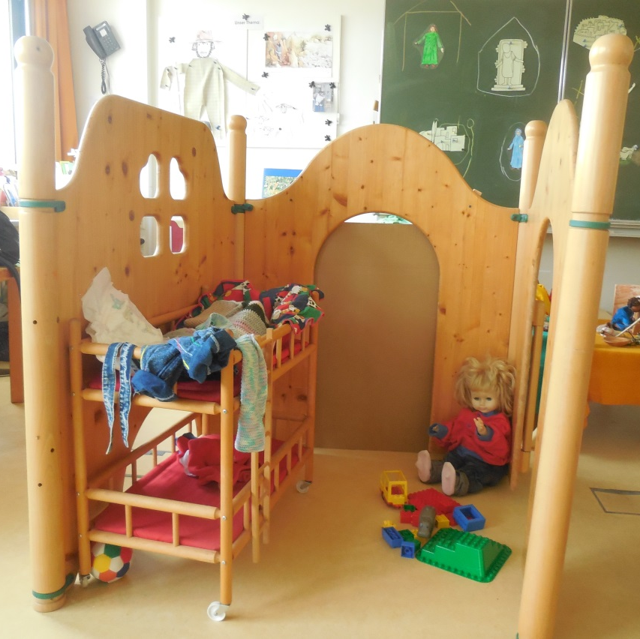
Wir haben schöne Kinderzimmer mit Spielzeug.

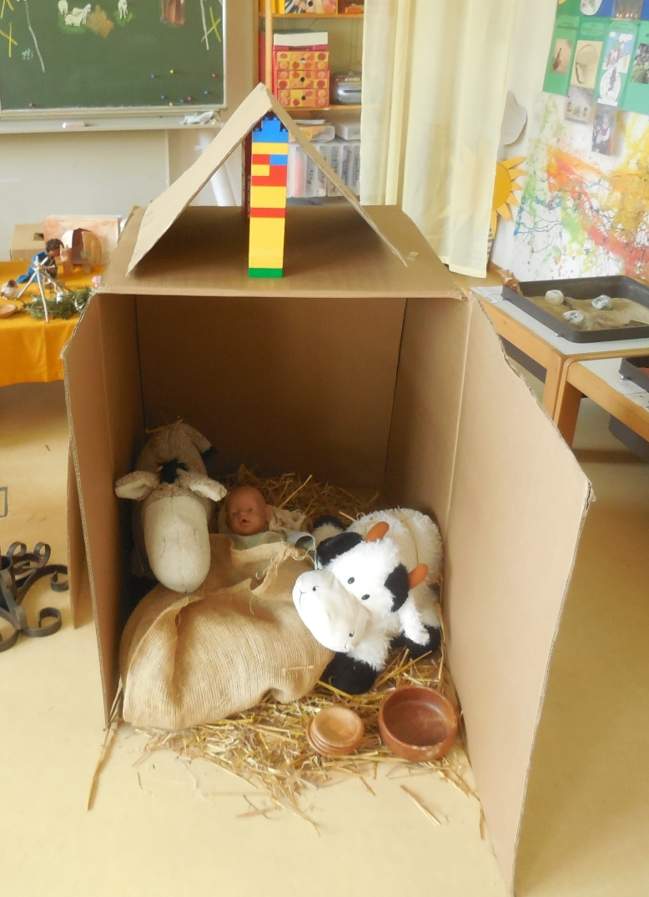
Jesus musste im Stall bei Ochs und Esel schlafen.

2014/15

